|  |  |  |  |  |  |  |  |  |  |  |  |  |  |
| --- | --- | --- | --- | --- | --- | --- | --- | --- | --- | --- | --- | --- | --- |
| Министерство образования и науки Республики Казахстан  Казахский национальный университет им. аль-ФАРАБИ  НАУЧНО-ИССЛЕДОВАТЕЛЬСКИЙ ИНСТИТУТ ЭКСПЕРИМЕНТАЛЬНОЙ И ТЕОРЕТИЧЕСКОЙ ФИЗИКИ  (НИИЭТФ)   |  |  |  |  |  |  |  |  | | --- | --- | --- | --- | --- | --- | --- | --- | | УДК 669.268:621.785.53   |  |  |  | | --- | --- | --- | | № гос. рег. 0118РК00315 Инв.№ | |  | |  |  | | |  |   ОТЧЕТ |   О НАУЧНО-ИССЛЕДОВАТЕЛЬСКОЙ РАБОТЕ  РАЗРАБОТКА НАНОТЕХНОЛОГИИ СИНТЕЗА ФУНКЦИОНАЛЬНЫХ ГАЛЬВАНИЧЕСКИХ ПОКРЫТИЙ ДЛЯ КОМПЛЕКТУЮЩИХ ЭЛЕКТРООБОРУДОВАНИЯ  (заключительный)  АР05130069   |  |  |  | | --- | --- | --- | | Руководитель темы, г.н.с.  доктор физ.-мат. наук, профессор | C:\Users\Gulmira\Pictures\подпись МОЯ.png | Г.Ш.Яр-Мухамедова | |  |  |     Алматы 2020    **СПИСОК ИСПОЛНИТЕЛЕЙ** |

**РЕФЕРАТ**

Есеп 43 б., 13 сурет, 11сілтеме, 6 кесте, 4 қосымшалар.

Нанотехнология, функционалдық гальваникалық қаптамалар, коррозияға төзімділік, синтез, электр жабдықтарының құраушылары

Зерттеу нысандары – функционалдық қасиеттері жетілдірілген нанокомпозиттік электролиттік қаптамалар.

Зерттеу мақсаты – электр жабдықтарының жұмыс істеу мерзімін 10,5-15,2 есе ұзартуға арналған, наноқұрылымды қаптамаларды қорытпалармен, аралас оксидтермен және композиттермен синтездеудің физика-химиялық процестерінің технологиялық параметрлерін басқарудың әдістерін дайындау және экспорттық үлгідегі конкурентке бейімді, өндірістік талаптарға толық сәйкес келетін жолақ өткізгіштер мен жермен байланыстырушы электродтардың нұсқаларын жасау.

Зерттеу жұмыстарын орындау барысында коррозиялық процестерді зерттеудің электрхимиялық тәсілдері, оптикалық және электрондық микроскопиялар, рентгенография, гравиметрлік әдістер мен басқа да әртүрлі шаралар қолданылды. Катодтық реакциялардың орындалу заңдылықтары мен өту механизмін сипаттаушы эксперименталдық мағлұматтарды талдаудың кинетикалық көрсеткіштері мен критериилік сипаттамалары пайдаланылды.

Сонымен қатар, зерттеу нәтижесінде тұңғыш рет электр жабдықтарының құраушы элементтерінің наноқаптамаларын алудың технологиялық параметрлері дайындалып, өндірістік үлгідегі гальваникалық желі іске қосылып, ресурстық сынақтар орындалды.

Негізгі конструктивтік, технологиялық, техника-экономикалық көрсеткіштер: осы жоба бойынша орындалған ғылыми-зерттеу жұмыстарының аясында жасалған Fe(Ni, Co)–Mo(W), Co-Mo-W нанокомпозитті электролиттік қаптамалардың тиімділігін арттыруға арналған әдістер қаптамаларды екі құрамды және үш құрамды қорытпалармен синтездеуге қажетті элетролиттердің оптималды құраушыларын анықтауға мүмкіндік туғызды.

Қолдану аясы: химия, мұнай-газ, және ауыр машина жасау саласы, жөндеу - қайта қалпына келтіруші өндіріс орындары.

Экономикалық тиімділігі:зерттеу жұмыстарының нәтижесінде жасалған электролит-суспензия пайдалану шарттарына байланысты электр қондырғыларының коррозия төзімділігін және жұмысшы мерзімін 10,5-15,2 есе арттырады.

**РЕФЕРАТ**

Отчет 43 с., 13 рис., 11 источн., 6 табл., 4 прил.

НАНОТЕХНОЛОГИЯ, ФУНКЦИОНАЛЬНЫЕ ГАЛЬВАНИЧЕСКИЕ ПОКРЫТИЯ, КОРРОЗИОННАЯ СТОЙКОСТЬ, СИНТЕЗ, КОМПЛЕКТУЮЩИЕ ЭЛЕКТРООБОРУДОВАНИЯ

Объект исследования – нанокомпозиционные электролитические покрытия с улучшенными функциональными свойствами

Целью исследований является разработка методов управления и технологических параметров физико-химических процессов синтеза наноструктурных гальванических покрытий сплавами, смешанными оксидами и композитами, увеличивающих срок службы устройств электрооборудования в 10,5-15,2 раза и создание опытно-промышленных разработок для производства конкурентоспособной и экспортоориентированной продукции: полосовых проводников и электродов заземления.

В процессе проведения работ были использованы: электрохимические методы исследования, оптическая, растровая электронная и атомно-силовая микроскопия, рентгенография, гравиметрический метод коррозионных иcследований. Для анализа экспериментальных данных и определения кинетических закономерностей и механизма катодных реакций использовали кинетические параметры и характеристические критерии.

В результате исследования впервые были разработаны технологические параметры процесса получения нанопокрытий для комплектующих электрооборудования, запуск гальванической линии, изготовление макетных образцов и проведение ресурсных испытаний. Основные конструктивные, технологические, технико-эксплуатационные характеристики: разработанные в рамках выполнения научно-исследовательских работ по данному проекту методы повышения эффективности нанокомпозиционных электролитических покрытий(нано-КЭП), позволили создать оптимальные составы электролитов для синтеза покрытий двойными и тройными сплавами Fe(Ni, Co)–Mo(W), Co-Mo-W.

Область применения – химическое, нефтегазовое и тяжелое машиностроение, ремонтно-восстановительное производство.

Эффективность определяется тем, что разработанный электролит-суспензия увеличивает коррозионную стойкость и увеличивает срок службы электрооборудования в 10,5 -15,2 раза в зависимости от условий эксплуатации.

|  |  |
| --- | --- |
| **СОДЕРЖАНИЕ** |  |
| Введение……………………………………………………………………………….  ОСНОВНАЯ ЧАСТЬ……………………………………………………………………. | 3  8 |
| 1. Разработка методологии синтеза наноструктурных электролитических покрытий и научных основ селекции компонентов покрытий различного функционального назначения и проектирование модернизированной гальванической линии…………….. ………………………………………………………………….… | 8 |
| 1. Разработка нейросетевой модели связи функциональных свойств нанопокрытий с их качественным и количественным составом, комплектация модернизированной гальванической линии………………………………………. | 13 |
| 1. Разработка технологических параметров процесса получения нанопокрытий для комплектующих электрооборудования, запуск гальванической линии, изготовление макетных образцов и проведение ресурсных испытаний…………………………………………………........................................... | 19 |
| * 1. Определение структурнозависимых функциональных свойств многокомпонентных гальванических нанопокрытий и изготовление партии электродов и полосовых проводников заземления………………………………..   2. Проведение укрупненных ресурсных испытаний с уточнением технологических характеристик и разработка рекомендаций для дальнейшего использования результатов………………………………………………………… | 19  26 |
| Заключение…………………………………………………………………….… | 31 |
| СПИСОК ИСПОЛЬЗОВАННЫХ ИСТОЧНИКОВ………………………………… | 33 |
| ПРИЛОЖЕНИЕ A Список опубликованных работ……………………………..… | 34 |
| ПРИЛОЖЕНИЕ Б Календарный план………………………………………………  ПРИЛОЖЕНИЕ В Акт испытаний………………………………………………..… | 41  42 |

ПРИЛОЖЕНИЕ Г Акт внедрения …………………………………………………… 43

**ВВЕДЕНИЕ**

Электрохимическое осаждение нанодисперсных сплавов является важным и перспективным направлением гальванотехники по нескольким признакам. Во-первых, перечень металлов, которые можно выделить из водных растворов, достаточно ограничен, поэтому электролитические сплавы приобретают все большее значение. Во-вторых, благодаря сочетанию ценных качеств индивидуальных металлов покрытия нанодисперсными сплавами придают поверхности изделий различные физико-химические и физико-механические свойства [1-3], уровень которых можно довольно просто варьировать. В-третьих, в настоящее время в практической гальванотехнике наблюдается почти безальтернативный переход к многокомпонентным и синергетическим сплавам, которым присуще сверхаддитивное усиление функциональных свойств по отношению к сплавообразующим компонентам – каталитических, антикоррозионых, прочностных и износостойкости, полупроводниковых и сверхпроводимости, магнитных [4-5], в том числе гигантское магнитное сопротивление и др.

Среди практически важных сплавов главное место занимают электролитические нанокомпозиции, образованные металлами триады железа (железо, кобальт и никель) с тугоплавкими металлами, в первую очередь вольфрамом, молибденом, ванадием и цирконием. Одна из причин такого внимания заключается в том, что, несмотря на чрезвычайную востребованность монометаллических покрытий тугоплавкими металлами в различных областях, хорошо известно, что индивидуальные покрытия вольфрамом и молибденом из водных растворов получить невозможно, тогда как с металлами триады железа они могут соосаждаться в сплавы [6-7].

Для нанесения многокомпонентных гальванических сплавов железа с тугоплавкими металлами в основном используют аммиакатно-цитратные электролиты на основе Fe (II) [8, 9], в то время как наряду с металлическими компонентами в составе покрытий обнаружен кислород, содержание которого возрастает с температурой и рабочей плотностью тока, вероятно из-за повышенной степени гидролиза железа (II) и неполного восстановления оксометаллата. Именно поэтому современным трендом гальванотехники видится применение электролитов на основе железа (ІІІ) для формирования многокомпонентных покрытий с кобальтом и вольфрамом [10-11].

Основная решаемая на данном этапе задача состояла в разработке технологических параметров процесса получения нанопокрытий для комплектующих электрооборудования, запуск гальванической линии, изготовление макетных образцов и проведение ресурсных испытаний. Научная новизна, обоснованность и соответствие применяемой методологии специфике исследований заключается в том, что электрохимический способ обладает такими несомненными достоинствами, как возможность создания композиционного покрытия с заданной структурой и функциональными свойствами, простотой несения равномерного слоя регулируемой толщины на поверхность изделия, отсутствие термического воздействия, возможность исключения последующей механической обработки, низкая себестоимость.

Реализация задач проекта Проводилась строго по утвержденному исследовательскому плану без отклонений. По теме проекта «Разработка нанотехнологии синтеза функциональных гальванических покрытий для комплектующих электрооборудования» **(**№ госрегистрации 0118РК00315) основной *целью*является разработка методов управления и технологических параметров физико-химических процессов синтеза наноструктурных гальванических покрытий сплавами, смешанными оксидами и композитами, увеличивающих срок службы устройств электрооборудования в 10,5 -15,2 раза и создания опытно-промышленных разработок для производства конкурентоспособной и экспортоориентированной продукции. Этап 2018 г. «Разработка методологии синтеза наноструктурных электролитических покрытий и научных основ селекции компонентов покрытий различного функционального назначения и проектирование модернизированной гальванической линии» (Отчет 2018 г., инв. № 0218РК00111). Этап 2019 г. «Разработка нейросетевой модели связи функциональных свойств нанопокрытий с их качественным и количественным составом, комплектация модернизированной гальванической линии» (Отчет 2019 г., инв. № 0219РК00162). Этап 2020 г. «Разработка технологических параметров процесса получения нанопокрытий для комплектующих электрооборудования, запуск гальванической линии, изготовление макетных образцов и проведение ресурсных испытаний». В отчете представлены результаты разработки и исследования нанотехнологии получения наноструктурированных композиционных электролитических покрытий на основе хрома, железа и титана, микроструктуры и свойств покрытий, а также результаты укрупненных испытаний электролитов и нано-КЭП в промышленных условиях.

По результатам проекта за 2018-2020 г.г. опубликовано 41 работа, в том числе статей свысоким импакт фактором 9, монографий 2, патентов 5, учебных пособий 4, статей ККСОН 7. Подготовлены и защищены 2 диссертации PhD и 3 магистерские. Результаты научных исследований обсуждены на зарубежных конференциях Японии, Китая, Болгарии и Украины.

Запланированный объем работы на 2018-2020 г. г. выполнен полностью в соответствии с календарным планом.

**ОСНОВНАЯ ЧАСТЬ**

**1 Разработка оптимальных составов хромовых электролитов для получения наноструктурированных композиционных электролитических покрытий**

Решение прикладных задач создания новых технологий и расширение спектра функциональных материалов определяет интерес исследователей и технологов к гальваническим многокомпонентным сплавам. Особое внимание в работах ведущих ученых уделяется электрохимическому синтезу сплавов металлами триады железа с d4-элементами Fe(Ni, Co)–Mo(W). Такие покрытия интересны возможностью сочетания в них функциональных свойств, превышающих аналогичные показатели для сплавообразующих металлов. В некоторых случаях исследователи отмечают сверхаддитивное усиление эксплуатационных характеристик. Комплексная реализация в тонких слоях повышенных микротвердости, износо- и коррозионной стойкости, каталитических, магнитных свойств позволяет существенно расширить сферы применения таких покрытий. В том числе, замена токсичного хромирования, создание эффективных каталитических материалов, более доступных по сравнению с традиционными платинидами.

Электрохимические методы синтеза позволяют гибко управлять содержанием компонентов, скоростью осаждения, состоянием поверхности за счет варьирования состава электролитов и режимов поляризации (статические или импульсные, обратный ток или уменьшение потенциала). Очевидно, что формирование покрытий в каждом отдельном случае зависит, во-первых, от качественного и количественного состава электролита. Во-вторых, на состав гальванических осадков, соотношение компонентов и фазовый состав покрытий существенное влияние оказывают условия синтеза. В свою очередь, структура сплава предопределяет свойства и области применения покрытий. В связи с этим, актуальным представляется изучение влияния режимов электролиза на состав и морфологию гальванических сплавов.

### Целесообразность использования нестационарных режимов электролиза при создании тройных синергетических сплавов Co-Mo-W подтверждается исследованиями ведущих ученых в области материаловедения и нанотехнологии. Представленные результаты демонстрируют существенное повышение микротвердости и коррозионной стойкости покрытий в сравнении с материалом подложки. Присутствие в таких сплавах металлов с различным сродством к кислороду и водороду открывает перспективы для использования тернарных покрытий в качестве катализаторов и электродных материалов для топливных и проточных батарей.

Покрытия сплавами Fe-Co-Mo осаждали на подложку из меди М1 при температуре 20–25 ºC из комплексного электролита состава, моль/дм3: Na3C6H5O7∙2H2O – 0,4; Fe2(SO4)3·9Н2О – 0,075; Na2МоO4∙2H2O – 0,06; CoSO4·7H2O – 0,2; Na2SO4 – 0,15; Н3ВО3 – 0,1. Кислотность электролита контролировали pH-метром рН-150М (республика Беларусь) со стеклянным электродом ЭСЛ-6307 (республика Беларусь), рН раствора поддерживали на уровне 4,7. Подготовку поверхности образцов проводили по стандартной методике, включающей механическую шлифовку, обезжиривание, химическое травление в смеси 50 %-ных азотной и серной кислот, тщательную промывку дистиллированной водой и сушку. Растворы электролитов готовили из сертифицированных реактивов марки «х. ч.» и «ч. д. а.» (республика Беларусь, Китай) на дистиллированной воде.

Электролиз проводили в стеклянной ячейке по двухэлектродной схеме. униполярным импульсным током амплитудой 2–5 А/дм2. Длительность импульса и паузы варьировали в диапазоне 2⋅10–3–5⋅10–2 с. Использовали радиально расположенные аноды из нержавеющей стали марки Х18Н10Т при соотношении площади катода и анода 1:5. Объемную плотность тока поддерживали на уровне 2 А/дм3.

Химический состав полученных покрытий определяли рентгеновским флуоресцентным методом с использованием портативного спектрометра «СПРУТ» (республика Беларусь) с относительным стандартным отклонением 10–3–10–2. Погрешность определения содержания компонентов составляла ± 1 масс. %. Для верификации результатов проводили также энергодисперсионную рентгеновскую спектроскопию с использованием электронно-зондового микроанализатора Oxford INCA Energy 350 (Великобритания), интегрированного в систему сканирующего электронного микроскопа (СЭМ).

Морфологию поверхности изучали с помощью СЭМ ZEISS EVO 40XVP (Германия). Изображения получали регистрацией вторичных электронов путем сканирования электронным пучком, что позволило делать измерения с высокой разрешающей способностью и контрастностью. Выход по току определяли гравиметрическим методом в предположении, что металлы в осажденном покрытии находятся в полностью восстановленном состоянии. Теоретический прирост массы в результате электроосаждения рассчитывали по закону Фарадея с учетом электрохимического эквивалента сплава.

Состав электролита выбран, исходя из результатов предварительных исследований по влиянию концентрации компонентов раствора на состав, морфологию поверхности и выход по току электролитических сплавов Fe-Co-Mo. Тем не менее, управление качеством покрытий и эффективностью электролиза, расширение диапазона содержания сплавообразующих компонентов лежит в плоскости использования нестационарного тока. В связи с этим необходимо установить влияние энергетических (амплитуда плотности тока) и временных (длительность импульса и паузы) параметров импульсного электролиза на состав и морфологию поверхности трехкомпонентных сплавов.

Нами было изучено влияние плотности тока стационарного электролиза на состав, морфологию и выход по току тернарных сплавов Fe-Co-Mo. Показано, при увеличении плотности тока с 2 до 4 А/дм2 содержание железа в сплаве уменьшается с 53 ат. % до 49 ат. % за счет увеличения кобальта. Содержание молибдена в покрытии не меняется. Увеличение плотности тока в исследуемом интервале приводит к снижению эффективности процесса с 65% до 45 %. Снижение выхода по току объясняется интенсификацией параллельной реакции выделения водорода. Настоящие исследования показывают, что при амплитуде тока 2–3 А/дм2 и фиксированном соотношении длительности импульс/пауза tи/tп=2 мc/20 мc состав сплава практически одинаковый (рисунок  1, а, б). Повышение плотности тока до 5 А/дм2 способствует увеличению содержания кобальта и молибдена в покрытии за счет уменьшения содержания железа (рисунок  1, в).

|  |  |
| --- | --- |
| FeCoMo 2_2-20 (1) inversion | FeCoMo 3_2-20 (1) inversion |
| a) | б) |

**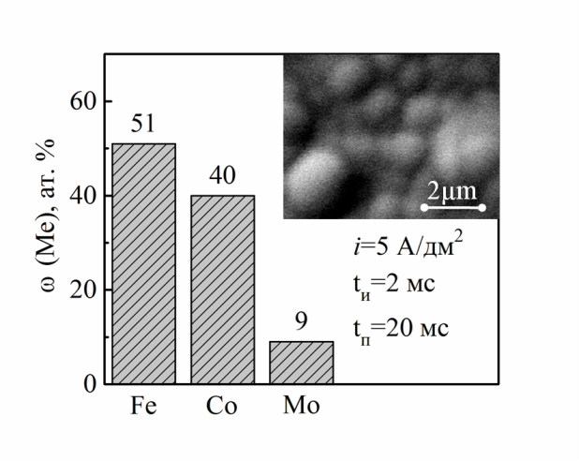**

в)

плотность тока і, А/дм2: а) 2 А/дм2; б) 3; в) 5 А/дм2

Рисунок 1 - Состав и морфология покрытия Fe-Co-Mo

Варьирование амплитуды тока существенно влияет на морфологию осаждаемых покрытий. Осадки, полученные при плотности тока 2 А/дм2, имеют мелкозернистую структуру. При повышении i до 3 А/дм2 на поверхности образуются отдельные сфероиды (рисунок 1, б), а при 5 А/дм2 формируется развитая глобулярная структура (рисунок 1, в). При низких плотностях тока (2–3 А/дм2) и паузой tп=10 мс увеличение времени поляризации неоднозначно влияет на состав покрытия. Как видно из рисунка  2, содержание Со и Fe в сплаве меняется в пределах 4–10 ат. %.

|  |  |
| --- | --- |
| FeCoMo 2A t off 10  рус | FeCoMo 3 A t off 10 рус |
| а) | б) |
|  | |
| в)  плотность тока і, А/дм2: а) 2, б) 3, в) 5  Рисунок 2 - Зависимость содержания компонентов в сплаве Fe-Co-Mo от длительности импульса при *t*п=10 мс | |

Максимальное количество молибдена ω (Мо) 12–14 ат. % соответствует интервалу ton 5–20 мс (рисунок 2, а, б). Однако, при tи/tп=50 мс/10 мс, происходит резкое снижение концентрации легирующих компонентов (кобальта и молибдена) в покрытии. Одновременно с этим, наблюдается увеличение содержания железа в сплаве до 56 ат. % (рисунок 2, а, б). Зависимость выхода по току сплава Fe-Co-Mo от параметров импульсного электролиза имеет достаточно сложный характер (таблица 1). Тем не менее, анализ результатов серии экспериментальных исследований позволяет выделить некоторые закономерности.

Таблица 1 - Зависимость эффективности процесса Вт, % от параметров импульсного электролиза

|  |  |  |  |  |
| --- | --- | --- | --- | --- |
| Соотношение импульс/пауза | Длительность импульс/пауза, мс | Плотность тока,  А/дм2 | | |
|  |  |  |
| 1:1 | 2/2 | 39 | 27 | 15 |
| 1:2,5 | 2/5 | 38 | 40 | 15 |
| 1:5 | 2/10 | 59 | 40 | 23 |
| 1:1 | 5/5 | 80 | 27 | 35 |
| 1:2 | 5/10 | 39 | 34 | 31 |
| 1:4 | 5/20 | 69 | 51 | 39 |
| 1:1 | 10/10 | 57,3 | 52,8 | 44,3 |
| 1:2 | 10/20 | 81,9 | 65,9 | 54,1 |
| 1:5 | 10/50 | 65,7 | 63,7 | 68,8 |

Во-первых, во всем интервале плотностей тока при фиксированном tи/tп выход по току повышается с увеличением длительности импульса. Во-вторых, с увеличением плотности тока (при tи/tп=const) наблюдается снижение эффективности процесса. Максимальный выход по току 80–82 % зафиксирован при плотности тока 2 А/дм2 и соотношении tи/tп=(5 мс/5 мс; 10 мс/20 мс). Таким образом, анализ экспериментальных данных отражает влияние параметров электролиза на состав, морфологию покрытий и выход по току. Кроме того, из результатов эксперимента следует вывод о конкурентном восстановлении молибдена и железа. Все это создает предпосылки для управления составом сплава, не только путем изменения состава электролита, но и варьированием параметров импульсного электролиза.

**2 Установление особенностей формирования структуры, проведение лабораторных испытаний, исследование механических свойств и морфологии поверхности нано-КЭП**

Покрытия бинарными и тернарными сплавами Fe–(Co)–W наносили на стальную подложку из комплексных цитратных электролитов постоянным и импульсным током с различными параметрами поляризации. Содержание легирующих элементов в покрытиях определяли рентгеновским спектрометром SPRUT и энергодисперсионным спектрометром INCA Energy 350, фазовый состав электролитических сплавов определяли с помощью ДРОН-3.0 в монохроматическом Co-Kα-излучении, морфологию поверхности визуализировали с помощью сканирующего электронного микроскопа ZEISS EVO 40XVP, шероховатость оценивали контактным методом с использованием зонда атомно-силового микроскопа NT-206. Взаимосвязь свойств гальванических сплавов Co-W, Fe-W и Co-Fe-W различного состава и основных факторов, определяющих состав и морфологию покрытий, выявляли с использованием аппарата искусственных нейронных сетей (ИНС). Установлено, что наиболее значимыми факторами влияния на структурно-зависимые свойства покрытий сплавами являются природа, состав и соотношение компонентов электролитов, а также форма, временные и амплитудные параметры поляризующего тока. Именно многофакторность системы обусловила необходимость использования ИНС для получения адекватного описания массива экспериментальных данных.

Показано, что применение импульсного тока для осаждения вольфрамсодержащих покрытий позволяет создать условия, когда скорости нуклеации и роста кристаллов становятся сопоставимыми, что снижает внутренние напряжения в покрытиях. Нанесенные на постоянном токе покрытия Fe-W являются пористыми, а их морфология отличается от покрытий Co-W наличием более гладких и более крупных глобул, которые сливаются со сфероидальными структурами. С увеличением плотности тока от 3 до 5 А/дм2 содержание вольфрама увеличивается и поверхность становится более плотной. Дальнейшее повышение плотности импульсного тока способствует обогащению покрытий вольфрамом до 40 мас.% и нанесенные в импульсном режиме покрытия имеют однородную структуру без видимых дефектов и пор. Изучение морфологии покрытий с помощью атомно-силовой микроскопии позволило оценить размер зерен, ассоциатов и степень развития поверхности. Так, рельеф поверхности покрытий Fe-W более равномерный в сравнении с Co-W, но является более развитым в сравнении с подложкой. Наноразмерные зерна и кристаллиты сливаются в конусообразные агломераты диаметром 0,5–1,0 мкм.

Фазовый состав вольфрамсодержащих покрытий зависит от содержания тугоплавкого металла, а также природы металла матрицы. В общем случае фазовый состав электролитических сплавов с одинаковым содержанием W практически одинаков и представляет собой твердый раствор тугоплавкого компонента в матрице кобальта или железа с небольшой долей аморфных структур, но повышение содержания тугоплавкого компонента увеличивает долю аморфной части. Именно различие в морфологии поверхности объясняет экспериментально наблюдаемый факт возрастания микротвердости покрытий Co-W, нанесенных в импульсном режиме (на 10–15% выше), по сравнению с Fe-W с тем же содержанием вольфрама. В этом случае фазовый состав электролитических сплавов почти тот же самый - твердый раствор тугоплавких компонентов в матрице кобальта или железа.

Общей тенденцией химической стойкости покрытий электролитическими сплавами Co-W, Fe-W и Co-Fe-W в агрессивных средах является увеличение потенциалов коррозии, которое сопровождается снижением скорости коррозии. Такая взаимосвязь становится более явной по мере увеличения содержания тугоплавкого металла. Сплавы на основе вольфрама не только устойчивы к коррозии, но и обладают высокими механическими свойствами - микротвердость растет с увеличением содержания W (рисунок 3), но для покрытий она значительно выше, чем сплавообразующих металлов: Co-150, Fe-140, W-400, что позволяет рекомендовать такие материалы в качестве альтернативы покрытий твердым хромом.

При обосновании состава электролитов и соотношения компонентов был учтен тот факт, что ионные равновесия в таких растворах существенно зависят от рН, а высокие

|  |
| --- |
| микротвердость |
| 1 – Co–W, 2 – Fe–W  Рисунок 3- Влияние содержания вольфрама в сплаве на микротвердость покрытий |

концентрации вольфраматов вызывают образование димера W2O72- и комплексов [FeW2O7HCit]-, которые снижают концентрацию электродноактивних частиц [FeHCitWO4]-, а, следовательно, тормозят катодный процесс в целом. Исходя из этого, покрытие сплавом Fe-W получали при соотношении компонентов c (Fe3 +): c (Сit3 -): c (WO42-) как 1: 1,5: 0,3 из электролитов состава, моль / дм3: Fe2 (SO4)3 - 0,1-0,15; Na2WO4 - 0,04-0,06; Na3Сit - 0,2-0,3; Na2SO4 - 0,1; H3BO3 - 0,1. Кислотность электролита регулировали добавлением NaOH или H2SO4 и поддерживали в интервале рН 3,0-4,0. Для получения сплава Fe-Со-W в состав электролита дополнительно вводили сульфат кобальта. Установлено, что высокое содержание вольфрама в покрытиях соответствует электролиту с содержанием, моль / дм3 Fe2 (SO4) 3 - 0,1 и Na2WO4 - 0,06. (рисунок 4). Увеличение содержания вольфраматов в электролите более 0,06 моль / дм3 нецелесообразно из-за растрескивания и отслоения от подложки покрытий вследствие

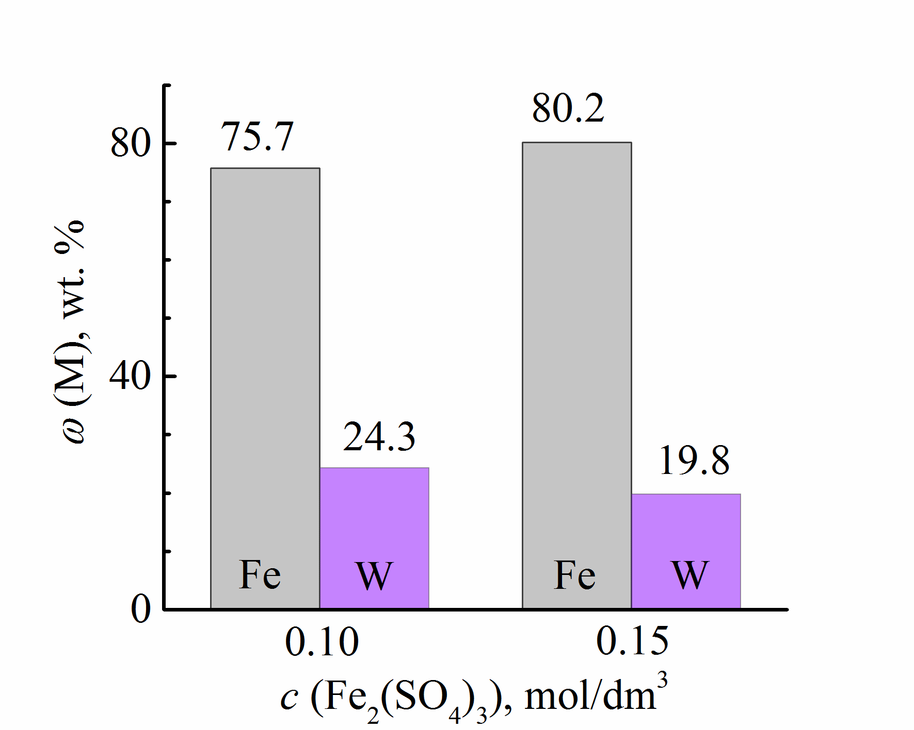 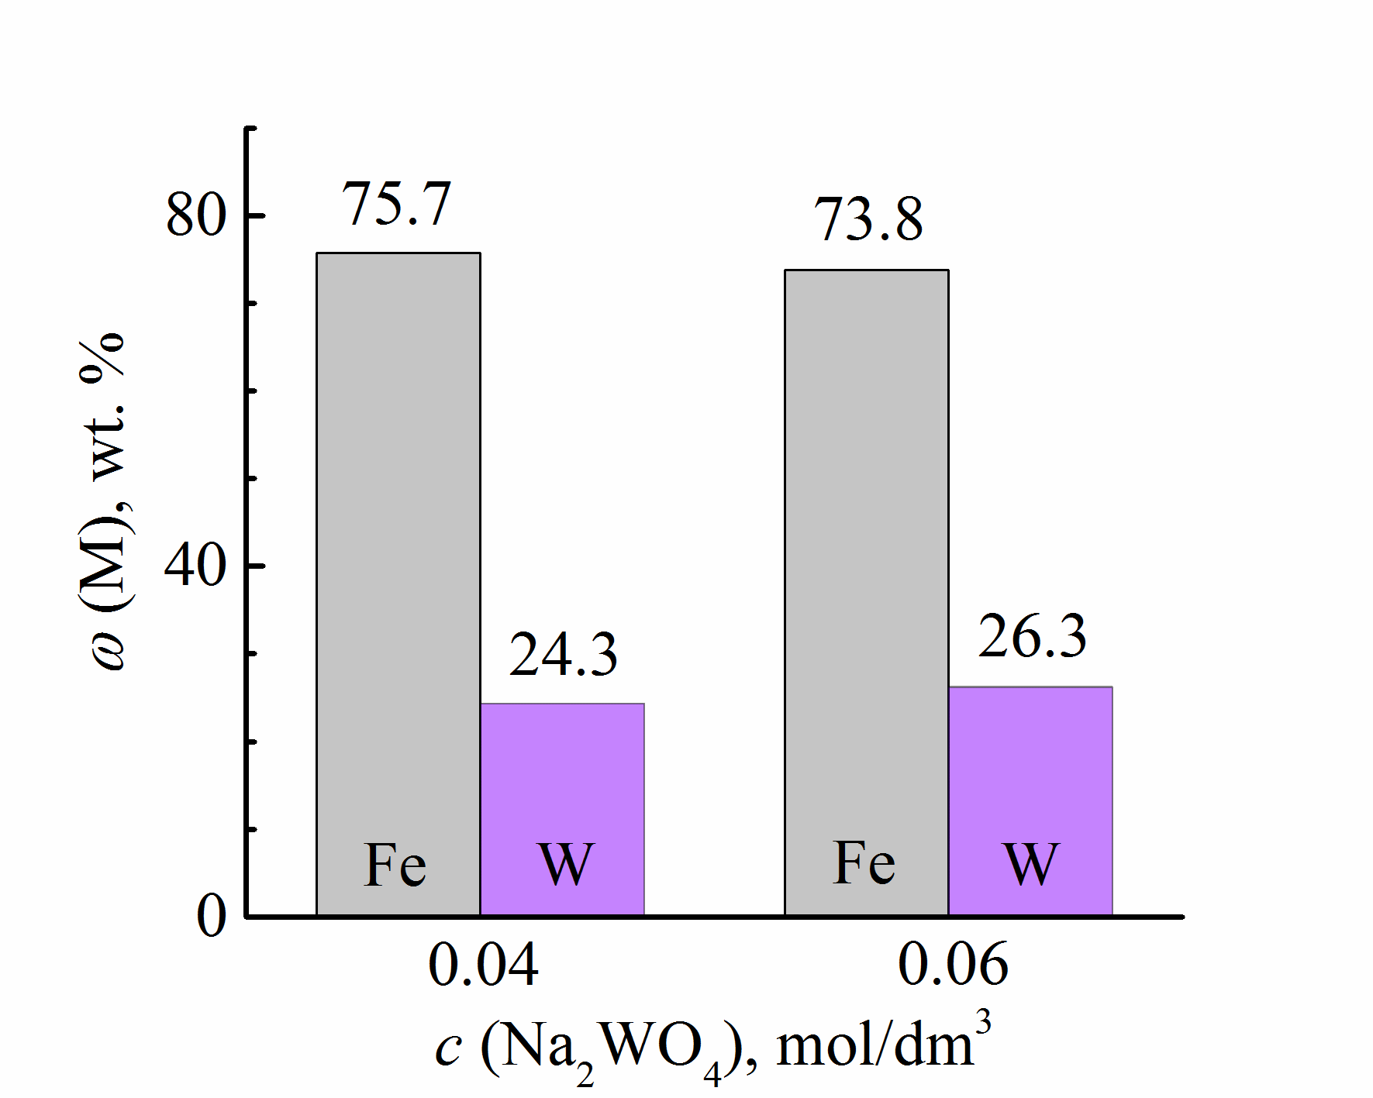

а) б)

a) Fe2(SO4)3, б) Na2WO4; *i*= 4.5 А/дm2

Рисунок 4 – Влияние концентрации компонентов электролита

на состав покрытий Fe-W

высоких внутренние напряжения. Повышение рН до 5,0-6,0, при котором в электролите доминируют моно- оксометаллаты и должно обеспечиваться более высокое содержание легирующих компонентов в сплаве за счет облегчения их разряда по сравнению с конденсированными формами (W2O72- и др.), не приводит к ожидаемому эффекту. Напротив, значительно возрастает содержание кислорода, существенно снижается выход по току (до 50,0-60,0%) и стабильность электролитов. В то же время значительно ухудшается качество получаемых покрытий: появляются трещины, покрытие местами отслаивается от основного металла из-за низкой адгезии. Это происходит из-за повышения скорости гидролиза и образования гидроксоформ Fe (III) в указанном интервале рН и включением их в состав покрытий.

Состав, качество покрытий, как и эффективность процесса (ВТ), зависят от соотношения солей сплавообразующих компонентов в электролите, рН и температуры, а также от режима электролиза. Следует отметить, что покрытия Fe-W является достаточно напряженными и имеют дефекты (трещины, вздутия) с тенденцией к отслаиванию. Такая особенность определяется соотношением радиусов атомов сплавообразующих металлов, что характерно для электролитических сплавов вольфрама.

Зависимости содержания вольфрама в составе бинарных покрытий, как и ВТ от плотности тока электроосаждения, имеют экстремальный характер. Оптимальные показатели процесса электроосаждения как для гальваностатического, так и импульсного режимов (рисунок 5) наблюдаются при плотностях тока в интервале от 4,5 до 8,5 А / дм2. Покрытия, осажденные на постоянном токе плотностью более 6,5 А / дм2, растрескиваются и отслаиваются от подложки за счет включения гидроксоформ Fe (III).

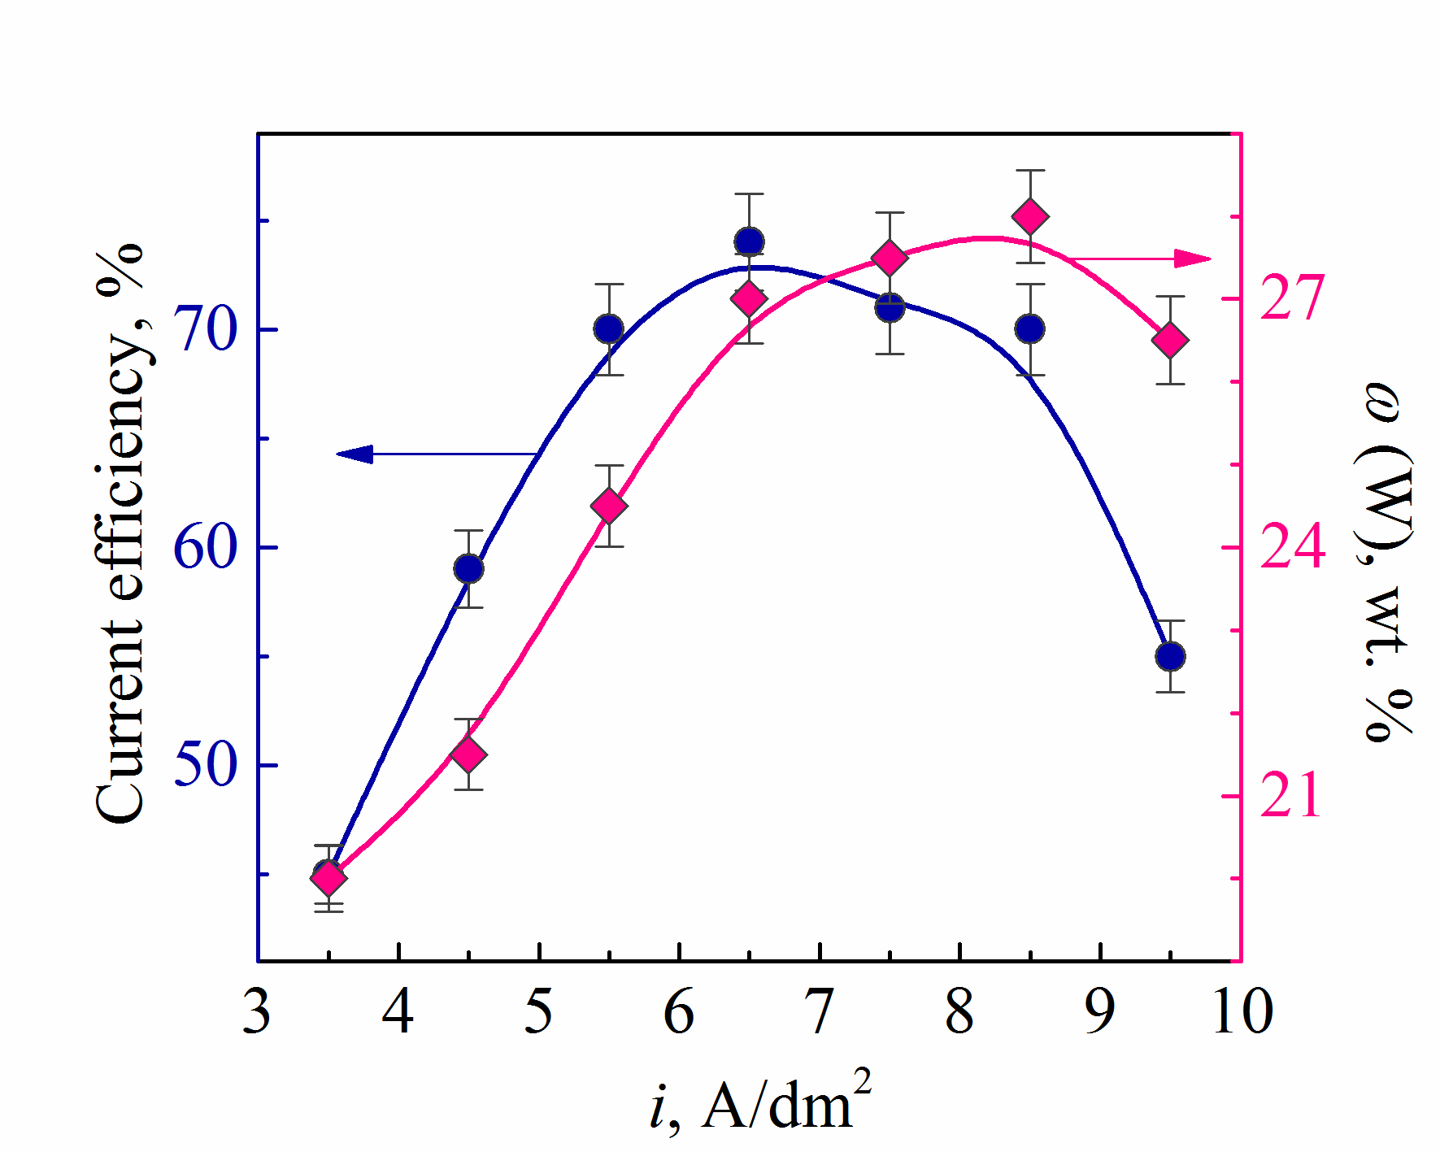 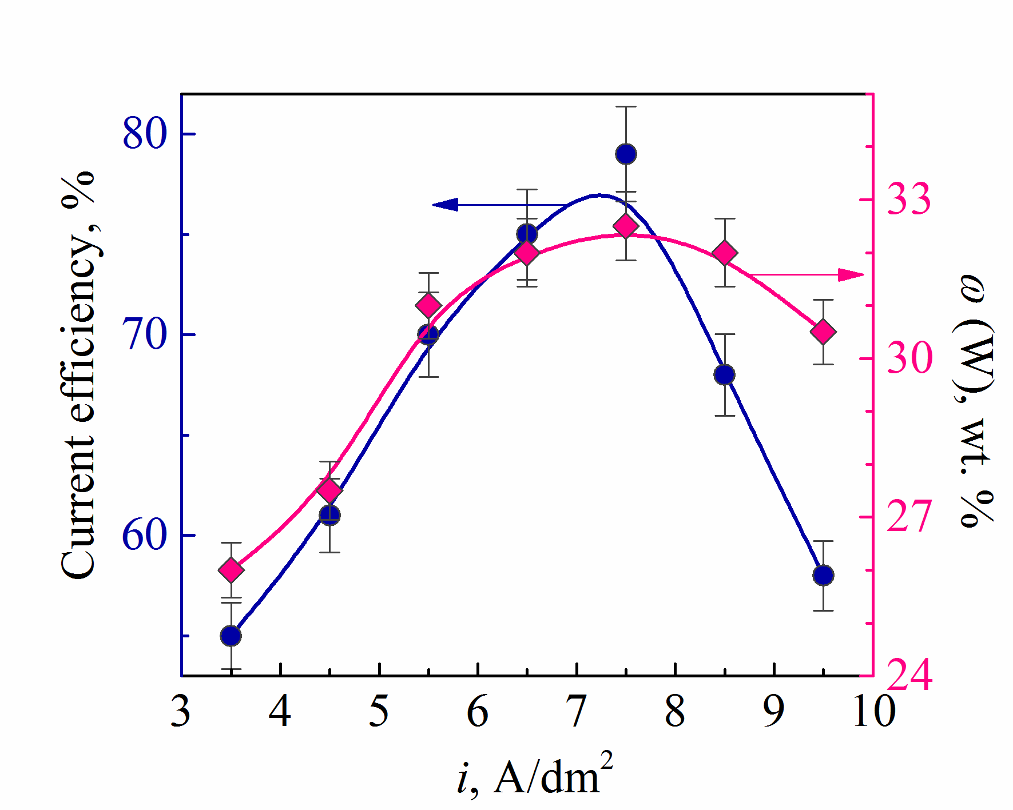

а) б)

а) осаждение на постоянном токе, б) на переменном токе, *t*on/*t*off = 10/20 ms

Рисунок 5 – Влияние плотности тока на выход по току катодной реакции и состав покрытий Fe-W (в пересчете на металл)

Использование нестационарного электролиза позволяет расширить рабочий диапазон плотностей тока до 8,0 А/дм2 и формировать электролитические покрытия достаточного качества со значительными выходом по току и содержанием тугоплавкого компонента. Анализ состава и морфологии покрытий свидетельствует, что кроме основных компонентов (Fe, W) (рисунок 5, б), они содержат некоторое количество кислорода. При этом следует отметить неравномерное распределение компонентов сплава по поверхности покрытий, осажденных на постоянном токе: на выступлениях рельефа отмечается повышенное содержание металлов, а во впадинах – кислорода (рисунок 6, а). Такой концентрационный профиль обусловлен несколькими причинами: во-первых, повышенная плотность тока на выступах покрытия обеспечивает его обогащение металлами, в то время как во впадинах при низких плотностях тока полное восстановление оксометаллатов затруднено, а, следовательно, в состав осадков могут включаться промежуточные оксиды тугоплавких элементов. Во-вторых, процессы адсорбции / десорбции и диффузии, как и химические стадии диссоциации поверхностных комплексов, которые лимитируют брутто-процесс электрохимического сплавообразования, протекают с заведомо большей скоростью на выступах рельефа, а во впадинах могут оставаться оксоформы компонентов электролита.

|  |  |
| --- | --- |
| FeW galvanostat | FeW puls |
|  |  |
| FeCoW стац состав с кислородом | FeCoW импульс состав с кислородом |
| а) | б) |
| a) на постоянном токе, б) на пременном, *t*on/*t*off = 10/20 ms; рН 3.0; *t* – 25°C  Рисунок 6 – Морфология и состав покрытий Fe-W (масс. %),  осажденных на выступах (1) и впадинах (2) | |

Покрытия, осажденные в импульсном режиме из электролитов аналогичного состава, отличаются более равномерным распределением компонентов по поверхности и меньшим содержанием кислорода (рисунок 6, б), что объясняется особенностями електрокристализации сплавов в условиях нестационарного электролиза. Во время импульса происходит восстановление железа (III). оксовольфраматов до оксидов в промежуточной степени окисления. В период паузы реализуются процессы адсорбции реагентов, химического восстановления промежуточных оксидов вольфрама ад-атомами водорода и химическая реакция высвобождения лигандов. Таким образом, применение режима программируемого электролиза позволяет получать более равномерные покрытия за счет ускорения замедленных химических стадий и разряда сплавообразующих металлов. Варьирования длительности импульса в пределах 5 - 10 мс и паузы в интервале 10 - 20 мс нестационарного режима существенно не влияет на содержание тугоплавкого компонента и выход по току. Поэтому именно эти диапазоны рекомендованы как оптимальные для електросадження покрытий сплавом Fe-W. Покрытия Fe-Co-W формировали из электролитов (таблица 2), составы которых различаются соотношением концентраций сплавообразующих компонентов и лиганда.

Таблица 2 – Электролиты для формирования покрытий Fe-Co-W

|  |  |  |  |
| --- | --- | --- | --- |
| Концентрация компонентов,  моль/дм3 | Соотношение  с(Fe3+) : с(Со2+) : с(WO42–) : с(Cit3–) | | |
| W1 | W2 | W3 |
| 1 : 1 : 0,4 : 2 | 1 : 1,3 : 0,6 : 2,7 | 1 : 1,3 : 0,6 : 3,3 |
| Fe2(SO4)3∙9H2O | 0,075 | 0,075 | 0,075 |
| CoSO4∙7H2O | 0,15 | 0,2 | 0,2 |
| Na2WO4∙2H2O | 0,06 | 0,06 | 0,06 |
| Na3Cit∙2H2O | 0,3 | 0,4 | 0,5 |
| Na2SO4 | 0,15 | 0,15 | 0,15 |
| H3BO3 | 0,1 | 0,1 | 0,1 |
| рН | 3,8 | 4,3 | 4,55 |

Результаты исследований свидетельствуют о конкурентном восстановлении железа, кобальта и вольфрама, характер которого зависит как от соотношения компонентов электролита, так и параметров электролиза.

В покрытиях, осажденных из электролита W1 (соотношение компонентов в растворе с (Fe3+): с (СО2 +): с (WO42-): с (Cit3-) = 1: 1: 0,4: 2 при плотностях тока 2,0 - 4,0 A/дм2, наблюдается незначительная вариация содержания железа и кобальта, а содержание вольфрама в покрытиях увеличивается с повышением *iк*, но не превышает 8 ат.%.

Существенного влияния на ход процесса электроосаждения сплавов можно достичь применением импульсного электролиза, который является одним из наиболее эффективных методов управления электродной поляризацией и перераспределением парциальных токов разряда компонентов электролита и, тем самым, изменять состав и свойства сплава в желаемом направлении в относительно широких пределах. Эти и ряд других факторов обусловливают неоспоримые преимущества импульсных режимов перед стационарными. Однако, следует отметить, что в обеспечении функциональных свойств покрытий значительную роль играет не только качественный и количественный состав, но и микроструктура покрытий в комплексе и обеспечивает высокие потребительские свойства материалов.

По результатам этапа 2019 г. опубликовано 16 работ, в том числе с импакт фактором от 0,8 (Eurasian Chemico-Technological Journal) до 8,7 (Applied Surface Science) 3, монографий 1, патентов 2, учебных пособий 2, статей ККСОН 3. Подготовлены и защищены 2 магистерские диссертации. Результаты научных исследований обсуждены на зарубежных конференциях Болгарии и Украины.

Запланированный объем работы на 2019 г. выполнен полностью в соответствии с календарным планом.

**3 Проведение укрупненных испытаний для уточнения технологических характеристик и выработка схемы получения нано-кэп хром-белая сажа с заданными антикоррозионными свойствами**

**3.1 Определение структурнозависимых функциональных свойств многокомпонентных гальванических нанопокрытий и изготовление партии электродов и полосовых проводников заземления**

Области применения многокомпонентных гальванических нанопокрытий в зависимости от соотношения компонентов сплава и состояния поверхности могут варьироваться в широком диапазоне в зависимости от качества покрытий, и, как следствие, их функциональных свойств. Так, например, железо-кобальтовые сплавы, легированные тугоплавкими компонентами (молибден, вольфрам и т.д.), прогнозировано должны характеризоваться высокой химической стабильностью и коррозионной стойкостью, высокими показателями физико-механических свойств, в том числе микротвердостью, высокой адгезией к материалу подложки и прочее. Именно эти обстоятельства предопределили выбор объектов исследования – гальванические покрытия сплавами системы Fe-Co-Mo. Но, при этом в зависимости от условий электролиза, покрытия, полученные при одинаковых значениях плотности униполярного импульсного и постоянного тока, отличаются между собой содержанием фазы оксидов. Нами установлено, что количество последней будет выше для нанесенных в гальваностатическом режиме, что дает основания утверждать наличие в составе покрытия оксидов MOx, а сами покрытия отнести к композитам. В свою очередь, при импульсном электролизе восстановление тугоплавкого металла будет происходить не только в течение времени импульса и, но и в химической стадии за счет адсорбированных ад-атомов водорода в течение паузы. В этих условиях количество оксидов будет минимизировано, вследствие чего покрытия можно отнести к металлическим. Также предполагается отличие и в топографии тройных сплавов за счет различной морфологии поверхности.

Методом атомно-силовой микроскопии (АСМ) была исследована морфология покрытий (рисунок 7), полученных при одинаковых плотностях тока в гальваностатическом и импульсном режимах.

|  |  |
| --- | --- |
| імп перед рфа | стац перед рфа |
| а) | б) |
| Рисунок 7 – Морфология покрытий сплавом Fe-Co-Mo, полученных в стационарном (*а*) и импульсном (*б*) режимах при плотности тока 3 А / дм2 | |

Установлено, что средний размер кристаллитов аморфной части для сплава Fe48Сo40Mo12, полученного в стационарном режиме при плотности тока 3 А/дм2 (рисунок 7, а), составляет 63 Ǻ, а для сплава Fe43Сo39Mo18, осажденного в импульсном режиме при той же плотности тока (рисунок 7, б) составляет 56 Ǻ.

Изучение топографической карты поверхности сплавов является источником информации о структуре композитных электролитических и металлических покрытий. Результаты исследований, проведенных методом АСМ, свидетельствуют о неоднородности образованных покрытий - рельеф поверхности на участке размером 48 × 48 мкм может изменяться от 0 (темный цвет) до 2,5 мкм (светлый цвет).

Результаты анализа топографии поверхности покрытия состава Fe44Co40Mo16, полученных при i = 2,5 А/дм2 в гальваностатическом режиме, (рисунок 8, в), свидетельствует о развитии поверхности и формировании аморфно-кристаллической структуры. Синтезированные покрытия характеризуются мелкокристаллической поверхностью с отдельными формированиями агломератов.

Свидетельством неравномерности и шероховатости является наличие выступов и впадин на карте поверхности, ширина и глубина которых, зарегистрированных на поверхности сплава, могут достигать 0,8 мкм (рисунок 8, б). Общее состояние поверхности исследуемого участка характеризуется равномерным распределением выступов и впадин, а в исследованной области поверхности фиксируются ассоциаты и кластеры сфероидальной формы (рисунок 9, в).

|  |  |  |
| --- | --- | --- |
| *1_hist*  а) | 1_profiles  б) | |
| 1_color | 1_color_3D |
| в) | |
| Рисунок 8 - 2D-, 3D-карта поверхности, профиль сечения между маркерами 1 и 2 и гистограмма распределения высот, углов наклона элементарных участков поверхности, и углов ориентации покрытия Fe-Co-Mo, полученного при 2,5 А/дм2. Площадь сканирования АСМ 48 × 48 мкм | | |

Значение свободной энергии поверхности (СЭП) сплавов зависит от характеристик поверхности материала, особенно показателя шероховатости Rа, при повышении которого значение СЭП растет. Кроме этого, адсорбция ионов кислорода на поверхности покрытий, которые вытесняют эквивалентное количество свободных поверхностных электронов металлов, приводит к формированию пассивационного барьера, который существенно уменьшает значение СЭП покрытий. Для всех исследованных образцов, на поверхности которых сформировано покрытие сплавом, характерно более высокое значение полярной составляющей СЭП, что указывает на полярность поверхности покрытий (таблица 3).

|  |  |  |
| --- | --- | --- |
| *11_hist*  а) | 11_profile  б) | |
| *11_color* | 11_3D_color |
| в) | |
| Рисунок 9 – 2D-, 3D-карта поверхности, профиль сечения между маркерами 1 и 2 и гистограмма распределения высот, углов наклона элементарных участков поверхности, и углов ориентации покрытия Fe-Co-Mo, полученного при 2,5 А / дм2. Площадь сканирования АСМ 5 × 5 мкм | | |

При измерении значений свободной энергии поверхности методом сидящей капли, краевой угол смачивания зависит от значений поверхностных натяжений на границах распределения трех фаз. Именно этим можно объяснить разницу в значениях, полученных в условиях воздушной атмосферы (таблица 3), и известных табличных (в условиях вакуума, атмосфер инертных газов и водорода) данных.

Значение свободной энергии поверхности покрытий тройным сплавом находится в пределах 118-128 мДж/м2 и выше, чем для подложки. Этот факт обусловлен высокими значениями СЭП сплавообразующих компонентов.

Для композитов Fe-Co-MoОх, по сравнению с металлическим покрытием, характерны более низкие значения СЭП, что является следствием большого содержания кислорода в его структуре. Относительно невысокие, по сравнению с отдельными индивидуальными сплавообразующими металлами, значение свободной энергии поверхности, вместе с высокой адгезионной прочностью, являются предпосылками высокой коррозионной стойкости разработанных покрытий и композитов.

Таблица 3 - Значение СЭП и характеристика микрорельефа поверхности сплава Fe-Co-Mo и подложки

|  |  |  |  |  |
| --- | --- | --- | --- | --- |
| Маркировка | СЭП, мДж/м2 | | | Rа,  мкм |
| Дисперсионная составляющая,  мДж/м2 | Полярная составляющая,  мДж/м2 | Общее значение,  мДж/м2 |
| Медь М1 | 36,36 | 23,91 | 60,07 | 0,104 |
| Fe–Co–Mo (металлические покрытия) | 126,07 | 1,66 | 127,74 | 0,15 |
| Fe–Co–Mo  ( композитные) | 115,35 | 2,85 | 118,10 | 0,11 |

Одной из важных потребительских характеристик гальванических покрытий является их коррозионная стойкость. Защитную способность сплавов устанавливали по результатам поляризационных измерений. По сравнению с поведением материала основы в кислой (рисунок 10, кривые 1, 1 ') и нейтральной (рисунок 10, кривые 2, 2') средах, поведение сплава Fe-Co-Mo заметно отличается.

В щелочной среде из-за торможения катодной реакции, вызванное пассивацией поверхности сплава гидроксидами железа и кобальта, потенциал коррозии сдвигается в отрицательную сторону (рисунок 11, зависимости 3, 3 '). Присутствующие гидроксиды переходных металлов вызывают осложнения доставки деполяризатора. В исследуемых средах наблюдается смещение потенциала коррозии в положительную сторону, скорость коррозии при этом уменьшается из-за образования на поверхности покрытий плотной пленки кислотных оксидов молибдена.

|  |
| --- |
| Мо13 |
| 1, 1 '- 1M Na2SO4 + H2SO4 до рН 3, 2, 2 '- 3% NaCl при рН 5, 3, 3'- 1M Na2SO4 + NaOH до рН 9,5, материал подложки - сталь Ст 3  Рисунок 10 - Катодные (1, 2, 3) и анодные (1', 2', 3') поляризационные зависимости покрытий Fe51Co36Mo13 в коррозионных средах состава |

|  |
| --- |
| Мо38 |
| 1, 1'- 1M Na2SO4 + H2SO4 до рН 3, 2, 2'- 3% NaCl при рН 5,  3, 3'- 1M Na2SO4 + NaOH до рН 9,5, материал подложки - сталь Ст3  Рисунок 11 - Катодные (1, 2, 3) и анодные (1', 2', 3') поляризационные зависимости покрытий Fe31Co31Mo38 в коррозионных средах состава |

По результатам анализа показателей коррозионной стойкости (таблице 4), покрытия тройным сплавом были классифицированы как "стойкие" в кислой среде и "весьма стойкие" в нейтральной и щелочной средах. Для верификации полученных результатов было проведено тестирование коррозионной стойкости исследуемых покрытий с применением метода спектроскопии электродного импеданса (СЭИ).

Таблица 4 - Показатели коррозии для стали Ст 3 и сплава Fe-Co-Mo с различным содержанием компонентов

|  |  |  |  |  |  |  |  |  |
| --- | --- | --- | --- | --- | --- | --- | --- | --- |
| Состав покрытия, *w*, ат. % | | | рН 3 | | рН 5 | | рН 9,5 | |
| *Е*кор,  В | lg*i*кор., А/см2 | *Е*кор,  В | lg*i*кор., А/см2 | *Е*кор,  В | lg*i*кор., А/см2 |
| Fe | Co | Mo |
| 51 | 36 | 13 | –0,25 | –3,7 | –0,3 | –4,9 | –0,46 | –5,5 |
| 31 | 31 | 38 | –0,16 | –4,5 | –0,31 | –4,8 | –0,32 | –5,1 |
| Сталь Cт 3 | | | –0,34 | –2,8 | –0,35 | –3,0 | –0,32 | –2,8 |

Измерения произведены по двухэлектродная схеме в нейтральной среде хлорида натрия массовой концентрацией 3% при потенциале свободной коррозии в интервале частот переменного тока 10-2 - 106 Гц. Полученные результаты были визуализированы в форме диаграмм Найквиста и Боде, из анализа которых определены параметры эквивалентных схем замещения.

Определены структурно-зависимые функциональные свойства многокомпонентных гальванических нанопокрытий и изготовлены опытные партии электродов и полосовых проводников заземления.

**3.2 Проведение укрупненных ресурсных испытаний с уточнением технологических характеристик и разработка рекомендаций для дальнейшего использования результатов**

Проведена разработка технологических параметров процесса получения нанопокрытий для комплектующих электрооборудования, запуск гальванической линии, изготовление макетных образцов и проведение ресурсных испытаний. Разработку параметров процесса получения нанокомпозиционных покрытий осуществляли на основе экспериментальных данных, основанных на исследовании влияния режимов осаждения нано-композиционных покрытий на коррозионную стойкость электродов заземления. Анализ результатов исследования показывает, что при малых концентрациях уголерода в электролите (2-6 г/л) график имеет максимальные значения при 2 кА/м2  (2 г/л С+18 г/л SiO2), 5 кА/м2 (4 г/л С+16 г/л SiO2) и 6 кА/м2 (6 г/л С+14 г/л SiO2). Для электролитов с концентрацией 8 г/л С+12 г/л SiO2 и 14 г/л С+6 г/л SiO2 зависимость выхода по току от плотности тока экспоненциально убывающая. На рисунке 12 представлена электронная микроскопия нано-КЭП, полученных из электролитов с концентрацией 4 г/л С+16 г/л SiO2  (4 кА/м2) и 16 г/л С+4 г/л SiO2 (6 кА/м2 ).

Полученные на предыдущих этапах выполнения проекта результаты составили базис для разработки научных основ технологии формирования многокомпонентных гальванических сплавов. Отработка технологических режимов нанесения покрытий сплавами была проведена в соответствии с разработанными рекомендациями и результатами укрупненных ресурсных испытаний. По результатам всего комплекса научно-технологических исследований была разработана технологическая инструкция на процесс нанесения гальванического покрытия сплавом железо – кобальт – молибден, приведенная ниже. Технологический процесс предназначен для нанесения покрытий сплавами и композитами в системе железо-кобальт-молибден на изделия из малоуглеродистой стали и чугуна, а также других металлов и их сплавов.

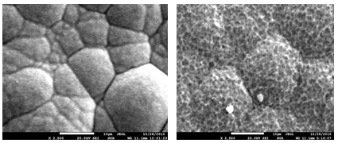

а) б)

а) 4 г/л С + 16 г/л SiO2, б) 16 г/л С + 4 г/л SiO2

Рисунок 12 – Электронномикроскопические снимки нано-КЭП

Укрупненные ресурсные испытания (Приложение В) и последующее внедрение (Приложение Г) разработанной нанотехнологии проводили на базе ТОО «Интерком», с которым заключен договор об использовании производственной базы для проведения научных исследований. Для нанесения нанокристалличесских покрытий сплавом железо-кобальт-молибден были использованы полипропиленовые ванны, которые были оснащены бортовыми отсосами, латунными (медными) шинами, нагревательными элементами и выпрямительными агрегатами от 12 до 36 В. Точность стабилизации напряжения и силы тока ± 5%.

Подвески сконструированы для ванн прямоугольных ванн и деталей конкретных размеров, конфигураций и типов. Они обязательно были изолированы пластизолем. Выбор типа бортового откоса определяли в соответствии с требованиями к санитарно-гигиеническим условиям труда, конструкцией и технико-экономическими расчетами оборудования. Отсасыватели изготавливали из винипласта. Использовали нерастворимые аноды из нержавеющей стали марки Х18Н10Т. Соотношение площади анода к катоду составляет (10: 1) - (5: 1).Режимы электрохимического осаждения покрытий сплавом железа-кобальт-молибден и состав электролита приведены в таблице 5 и 6 соответственно. Для приготовления электролита пропиленовую ванну на одну восьмую объема наполняют дистиллированной или деионизированной водой.

Таблица 5 - Режимы электрохимического осаждения Покрытий сплавом железа-кобальт-молибден

|  |  |  |
| --- | --- | --- |
| Наименование параметра | Интервал  значений | Оптимальное значение |
| Катодная плотность тока, А/дм2 | 2,0 – 4,0 | 2,0 – 4,0 |
| Напряжение, В | 12 -24 | 12 -24 |
| Температура, оС | 25 - 28 | 25 |
| рН растворов | 4,5 – 4,9 | 4,8 |
| Продолжительность обработки, мин | 20 – 60 | Режим обработки: - гальваностатический;  - импульсный униполярный, 2 мс работа, 5 мс пауза |

Мы использовали водные растворы компонентов из расчета одна восьмая часть расчетного объема на каждый компонент. Для формирования комплексов раствор натрия цитрата делят на три части, которые перемешивании добавляют к растворам железа (iii) сульфата, кобальта сульфата и натрия молибдата. Раствор натрия молибдата с натрия цитратом делят на две части, каждую из которых при перемешивании добавляют к растворам железа (iii) с сульфатом натрия и сульфата кобальта с натрия цитратом. Добавление реагентов в ванну осуществляется в следующей последовательности:

- Раствор сульфата железа (iii) с натрия цитратом и натрия молибдатом;

- Раствор кобальта сульфата с натрия цитратом и натрия молибдатом.

Таблица 6 -Состав, приготовление и анализ электролита

|  |  |  |  |
| --- | --- | --- | --- |
| Наименование компонента | Стандарт | Концентрация, г/дм3 | Оптимальная концентрация, г/дм3 |
| Железа (ІІІ) сульфат 9-водный | ГОСТ 9485-74 | 30 – 60 | 45 |
| Кобальта сульфат 7-водный | ГОСТ 4462-78 | 30 – 80 | 60 |
| Натрия молибдат  2-водный | ГОСТ 1093-74 | 15 – 30 | 20 |
| Натрия цитрат  2-водный | ГОСТ 22280-76 | 80 – 120 | 120 |
| Натрия сульфат | ГОСТ 4166-76 | 15 – 45 | 30 |
| Борная кислота | ГОСТ 9656-45 | 6 | 6 |

Электролиты железа-кобальт-молибден прошли испытания на базе ТОО «Интерком» (Приложение В). По результатам испытаний было принято решение о внедрении разработанной нанотехнологии и использование электролита для нанесения на стальные полосы и электроды заземления рисунок 13), срок службы которых увеличивается от 10,2 до 15,3 раза в зависимости от состава и влажности почвы.

|  |  |
| --- | --- |
|  |  |
| а) | б) |
| а) металлические полосы для контура заземления; б) электроды заземления заземления | |
| Рисунок 13 - Внешний вид готовой продукции | |

Укрупненные испытания нанотехнологии синтеза электролита нано-КЭП железо-кобальт-вольфрам в ТОО «Интерком» (Приложение В) позволили установить оптимальную температуру 25–35 °C и плотность тока 2–7 кА/м2. Установлены и рекомендованы к применению пульсирующие режимы осаждения наноструктурированных композиционных электролитических покрытий.

Верификация разработанной нами математической модели показала, что коррозионные характеристики, полученные в результате укрупненных испытаний с точностью до 10-15% совпадают с теоретически рассчитанными значениями. Это подтверждает адекватность научных утверждений, заложенных в основе математической модели.

Результаты внедрения технологии для нанесения нано-КЭП железо-кобальт-вольфрам признаны положительными (Приложение Г). Отмечено, что:

- Для внедрения в производство были выбраны нано-КЭП, полученные при температуре 25–35 °C и плотности тока 2–7 A/дм2, пульсирующем режиме 5/20 ms.

- Ожидаемый экономический эффект от внедрения составляет 10 628 377 тенге/год.

По результатам этапа 2020 г. опубликовано 9работ, в том числе статей в научных сборниках с импакт фактором от 2, монографий 1, патентов 2, статей ККСОН 2. Результаты научных исследований обсуждены на зарубежных конференциях Японии и Украины.

Запланированный объем работы на 2020 г. выполнен полностью в соответствии с календарным планом.

**ЗАКЛЮЧЕНИЕ**

С целью разработки методологии синтеза наноструктурных гальванических покрытий и научных основ селекции компонентов покрытий различного функционального назначения и проведения проектирования модернизированной гальванической линии был проведен комплекс исследований и сделаны следующие выводы:

* Определены структурнозависимые функциональные свойства многокомпонентных гальванических нанопокрытий и изготовлены партии электродов и полосовых проводников заземления, которые обладают в 10,5-15,2 раза большей коррозионной стойкостью, чем традиционно используемые в данной отрасли.

- Проведены укрупненные ресурсные испытания с уточнением технологических характеристик на базе гальванической линии ТОО «Интерком» и разработаны рекомендации для дальнейшего использования с целью продления срока службы контуров и электродов заземления.

Оценка полноты решения поставленных задач. Разработана нанотехнология синтеза многокомпонентных гальванических нанопокрытий. Проведены укрупненно-лабораторные испытания получены опытные образцы.

Рекомендации и исходные данные по конкретному использованию результатов НИР. Оценка технико-экономической эффективности внедрения. На основании полученных результатов данной НИР разработана нанотехнология синтеза нанокомпозиционных покрытий на основе хрома и бинарных и тернарных сплавов с нано- и аморфно-кристаллической структурой.

Оценка научно-технического уровня выполненной НИР в сравнении с лучшими достижениями в данной области. Научно-технический уровень выполненной НИР сопоставим с современными достижениями по получению коррозионно- и износотойких композиционных электролитических покрытий.

Организационная и материально-техническая обеспеченность для выполнения НИР. Научно-исследовательские работы по проекту выполнялись в лаборатории НИИЭТФ и на базе гальванического цеха ТОО «Интерком», с которым заключен договор о сотрудничесестве. Коллектив основных исполнителей, в числе которых 4 доктора (2 из которых зарубежные профессора из Украины), 2 кандидата наук, 2 PhD и 1 магистр, имеет опыт в области разработки технологий получения нанокомпозиционных покрытий. В качестве вспомогательного персонала к работе временно привлекались 2 PhD студента 2 второго и третьего курса.

Для реализации проекта использовали необходимую исследовательскую инфраструктуру: производственные площади, современное исследовательское оборудование НИИЭТФ, а также инфраструктура кафедры физической химии Национального технического университета "Харьковский политехнический институт" (зарубежных партнеров, Украина).

Научно-исследовательские работы выполнялись в соответствии с международным стандартом ИСО 10006 «Административное управление качеством. – Руководящие указания по обеспечению качества руководства проектами».

В НИИЭТФ внедрена сертифицированная система менеджмента качества применительно к научно-исследовательской деятельности и подготовке кадров на соответствие требованиям СТ РК ИСО 9001-2009 «Системы менеджмента качества». Аналитические работы осуществляли в сертифицированной лаборатории. Приборы и оборудование систематически поверялись, что обеспечило достоверность получаемых результатов и анализов Патентно-лицензионная обеспеченность исследований осуществляется соответствующей службой организации на всех этапах выполнения проекта. При выполнении проекта было использовано следующее современное исследовательское и аналитическое оборудование: электронный растровый микроскоп с анализатором JEOL JXA-8230 (JEOL, Япония); микроскоп OLIMPUS BX -51, термический анализатор STA 449 F3 Jupiter, последовательный атомно-эмиссионный спектрометр с индуктивно-связанной плазмой модель 8300 DV («Perkin Elmer Inc.», США); рентгеновский дифрактометр D8 ADVANCE; рентгенофлуоресцентный спектрометр с волновой дисперсией Venus 200 PANalyical B.V. (PANalytycal B.V., Голландия), атомно-абсорбционный спектрофотометр модель АА240 («Varian Optical Spectroscopy Instruments», Австралия).

Экономическая обоснованность запрашиваемого объема финансирования для выполнения НИР. Расходы по проекту включают следующие статьи: оплата труда, отчисления от оплаты труда (социальный налог, социальное страхование), командировочные расходы, приобретение материалов, прочие (переводы, оргвзносы), текущий ремонт оборудования и других основных средств, сопровождение проекта.

**СПИСОК ИСПОЛЬЗОВАННЫХ ИСТОЧНИКОВ**

1. Tsyntsaru N., Cesiulis H., Donten M. Modern Trends in Tungsten Alloys Electrodeposition with Iron Group Metals // Surf. Eng. Appl. Electrochem. – 2012. – Vol. 48, № 6. – P. 491–520.
2. Podlaha, E.J., Landolt D. Molybdenum alloys with nickel, cobalt and iron // J. Electrochem. Soc. –1997. – Vol.144, № 5. – P. 1672–1680.
3. Tsyntsaru, N., Dikusar A. Tribological and corrosive characteristics of electrochemical coatings based on cobalt and iron superalloys // Powder Metallurgy and Metal Ceramics. – 2009. – Vol. 48, №7-8. – P. 419–428.
4. Yar-Mukhamedova, G.,  Ved' M., Sakhnenko N. Iron binary and ternary coatings with molybdenum and tungsten // Appl. Surf. Sci. – 2016. – Vol. 383. – P. 346-352.
5. Ramanauskas, R., Gudavičiūtė L., Juškėnas R. Effect of pulse plating on the composition and corrosion properties of Zn–Co and Zn–Fe alloy coatings // Chemija. – 2008. – Vol. 19.– P. 7–13.
6. Ved’, M.V. , Sakhnenko N. D.  Electrodeposition of Iron–Molybdenum Coatings from Citrate Electrolyte // Russ.J.of Appl. Chem. – 2014. – Vol. 87. – P. 276-282.
7. [Danilov](https://springerlink3.metapress.com/content/?Author=F.+I.+Danilov) F. I. , [Sknar](https://springerlink3.metapress.com/content/?Author=I.+V.+Sknar) I. V., [Sknar](https://springerlink3.metapress.com/content/?Author=Yu.+E.+Sknar) Yu. E. Electroplating of Ni-Fe Alloys from Methanesulfonate Electrolytes // Russ.J.of Appl. Chem. – 2014. – Vol. 87. – P. 293–296.
8. Weston, D.P., Harris S. J., Shipway P. H. Establishing Relationships between Bath Chemistry, Electrodeposition and Microstructure of Co-W Alloy Coatings Produced from a Gluconate Bath// Electrochimica Acta. – 2010. – Vol. 55. – P. 5695–5708.
9. Cirovc N., Spasojević P. , Ribić-Zelenović L. Synthesis, Structure and Properties of Nickel-Iron-Tungsten Alloy Electrodeposits PART I: Effect of Synthesis Parameters on Chemical Composition, Microstructure and Morphology// Science of SinterSintering. – 2015. – Vol. 47. – P. 347–365.
10. Hatchard, T.D. Non–Noble Metal Catalysts Prepared from Fe in Acid Solution / T. D. Hatchard, J. E. Harlow et al. // 2012. – Vol. 159. – P. B121–B125.
11. Silkin, S.A. Effect of bulk current density on tribological properties of Fe-W, Co-W and Ni-W coatings / S. A. Silkin, A. V. Gotelyak,; N. Tsyntsaru, et al.// Surf. Eng. Appl. Electrochem. – 2012. – Vol. 48, № 6. – P. 51–56.

**ПРИЛОЖЕНИЕ А**

**Список опубликованных работ**

2018 г.

1. Yar-Mukhamedova, G. Electrodeposition and properties of binary and ternary cobalt alloys with molybdenum and tungsten/ G.Yar-Mukhamedova, M.Ved’, N.Sakhnenko, T.Nenastina // Applied Surface Science, 445 (2018) 298-307 (Q1, IF TR8.7).
2. Ved’ M. Composition and Corrosion Behavior of Iron-Cobalt-Tungsten // M.Ved’, N. Sakhnenko, I. Yermolenko, G.Yar-Mukhamedova, R. Atchibayev / Eurasian Chemico-Technological Journal. 2018.- V.20 №3.- Pp. 145-152. . (26%, IF Scopus 0.8).
3. Muradov A. D. Influence of Γ-Irradiation on The Optical Properties of The Polyimide–Yba2cu3o6.7 System // A. D. Muradov, N. E. Korobova, A. A. Kyrykbaeva, G. Sh. Yar-Mukhamedova, K. M. Mukashev / Journal of Applied Spectroscopy. 2018. V.85, N2.- Pp.260-266 (Q4, IF TR0.6)
4. Sakhnenko N.Galvanic ternary Fe-Co-Mo coatings: structure and magnetic properties/ N. Sakhnenko , I. Yermolenko, M. Ved’ et al// Funсtional materials, 2018, 25 (2).- p.1-8.
5. Яр-Мухамедова Г.Ш., Мукашев К. М., Мурадов А. Д., Атчибаев Р. А. Модифицированный электролит для получения нанокомпозиционных покрытий с улучшенными антикоррозионными свойствами // Г.Ш.Яр-Мухамедова, К. М.Мукашев, А. Д.Мурадов, Р. А. Атчибаев / Материалы международной конференции Аdvanced technologies in research and education, Северодонецк, 2018, с. 24-26.
6. Мурадов А.Д. Современное материаловедение и методология выбора материалов / А.Д.Мурадов, К.М.Мукашев, Г.Ш.Яр-Мухамедова. Учебное пособие. Алматы: Қазақ университеті, 2018. -127 с.
7. Мурадов А. Д. Влияние γ-облучения на оптические свойства системы полиимид-YBa2Cu3O6,7 / А. Д. Мурадов, Н. Е. Коробова, А. А. Кырыкбаева, Г. Ш. Яр-Мухамедова, К. М. Мукашев // Журнал прикладной спектроскопии, Т.85, № 5, 241-247.
8. Габдрахманова Л.А. Металлы, славы, композиты / Л.А. Габдрахманова, К.М.Мукашев, А.Д.Мурадов, 2018. Монография. Алматы: Қазақ университеті.- 530 с.
9. Mukashev K. Anti-Corrosion Properties of Nanocomposite Coatings In Amine Environments / K.Mukashev, R. Atchibayev, A.Kyzyrova, Zh. Aitbayev et al.// 18-th International Multidisciplinary Scientific Geo-Conference & EXPO – SGEM. - Bulgaria: Albena, 2018.- Рp. 39-46.
10. Yar-Mukhamedova G. Research on the improvement of mixed titania and Co(Mn) oxide nano-composite coatings // G.Yar-Mukhamedova, N. Sakhnenko, M.Ved’, I. Yermolenko, R.Atchibayev / Global Conf. on Polymer and Composite Materials - Japan: Kitakusu, 2018.-69-74.
11. Yar-Mukhamedova G. Development of Recommendations on The Application of Corrosion-Resistant Nano-CEC for Hec Water Pumps Protection // G.Yar-Mukhamedova, K. Mukashev, A. Muradov, R. Atchibayev, Y. Yar-Mukhamedov / Problems of Corrosion and Corrosion Protection of Materials, Ukrain: Lviv.2018.- Pp.249-252.
12. Сахненко Н.Д. Антикоррозионные свойства нанокомпозиционных покрытий в аминовых средах // Н.Д.Сахненко, М.В. Ведь, А.В. Каракуркчи, Г.Ш.Яр-Мухамедова, Р.А.Атчибаев / Вестник КазНИТУ, №3 (127).- 589-593.
13. Сахненко М.Д. Властивості композиційних електрохімічних покриттів, модифікованих диоксидом цирконію // М.Д.Сахненко, М.В.Ведь и др./ Вісник НТУ «ХПІ», 2018. - №18 (1294). – С.80-84.
14. Сахненко М.Д. Вплив вмісту тугоплавких складників на корозійну тривкість тернарних сплавів на основі заліза і кобальту // М.Д. Сахненко М. В. Ведь, Г.Ш. Яр-Мухамедова / Фізико-хімічна механіка матеріалів. - 2018. - № 4.- С. 100-109.
15. Сахненко М.Д. Структура нанокомпозиціних електрохімичних покриттів // М.Д. Сахненко М. В. Ведь и др. / Х Украінська конференція з неорганичноі хіміі. 2018. Украина: Дніпро. – C. 177.

2019 г.

1. Yar-Mukhamedova G. Composition electrolytic coatings with given functional properties / G.Yar-Mukhamedova, M.Ved’, N.Sakhnenko, T.Nenastina // Chapter in the book Applied Surface Science. 2019. Open access DOI: <http://dx.doi.org/10.5772/intechopen.84519>.
2. Yar-Mukhamedova G. Effect of Electrodeposition Parameters on The Composition and Surface Topography of Nanostructured Coatings by Tungsten with Iron and Cobalt / Yar-Mukhamedova G., Ved' M., Sakhnenko N. et. al.// Eurasian Chemico-Technological Journal. – 2019. – P.24-32. (26%, IF Scopus 0.8).
3. Sachanova Y.I., Influence of the Contents of Refractory Components on the Corrosion Resistance of Ternary Alloys Based on Iron and Cobalt // Y.I., Sachanova, I.,  M.V.Ved’,  G.S.Yar-Mukhamedova, N.D. Sakhnenko et.al. // Materials Science.-2019.- Vol. 54, № 4.- Рp.556-566 (Q4, IF TR 0,44).
4. Mukashev, K.M. Investigation of acoustic signals correlated with the flow of muons of cosmic rays, in connection with seismic activity of the north Tien Shan / Mukashev, K.M., Muradov A.D. et.al. // Acta Geophysica. - 2019.- P.1241-1245 (41%, IF Sopus 1.09).
5. Yar-Mukhamedova G., Darisheva A. Materials Science. Components on the Corrosion Resistance of Ternary Alloys Based on Iron and Cobalt// Materials Science.-2019.- Vol. 54, № 4.- Рp.556-566 (Q4, IF TR 0,44).
6. Патент РК № 3691. Способ получения нанокомпозиционных электролитических покрытий хром – углерод / Г.Ш.Яр-Мухамедова, К. М.Мукашев, А. Д.Мурадов, С.Р.Шидеров // Опубл. 12.02.2019.
7. Патент РК № 3440. Электролит для нанесения нанопокрытий сплавом железо-кобальт / Г.Ш.Яр-Мухамедова, Н.Д.Сахненко, М.В.Ведь // Опубл. 10.01.2019.
8. Патент РК № 3441. Электролит для нанесения нанопокрытий сплавом железо-кобальт-вольфрам/ Г.Ш.Яр-Мухамедова, Н.Д.Сахненко, М.В.Ведь // Опубл. 10.01.2019.
9. Наривский А.Э. Влияние параметров оборотных вод, химического состава и структурной гетерогенности стали AISI304 на ее питтингостойкость / А.Э. Наривский, Г.Ш.Яр-Мухамедова, Р.А. Атчибаев и др. // Вестник КазНИТУ.- 2019.- №1.- с. 69-75.
10. Джаманбаева Г.Т. Перспективы использования перовскитов в фотонике / Г.Т. Джаманбаева, Г.Ш.Яр-Мухамедова, А.А.Захидов // Вестник КазНИТУ.- 2019.- №4.- с. 348-354.
11. Сачанова Ю.И. Вплив мiсту тугоплавких складників на корозійну тривкість тернарних сплавів на основі заліза і кобальту / Ю.И. Сачанова, И.Ю. М.В.Ведь, М.Д.Сахненко, Г.Ш.Яр-Мухамедова и др, // Фізіко-хімічна механіка матеріалів. - 2019. - №4. - С. 100-109.
12. Яр-Мухамедова Г.Ш. // Фізіко-хімічна механіка матеріалів. - 2019. - №6 . - С. 100-109.
13. Yar-Mukhamedova G. Electrical Machinnary / G.Yar-Mukhamedova, R. Shiderova // Учебное пособие.- Алматы: Qazaq universiteti, 2019.-300 c.
14. Muradov A.D., Yar-Mukhamedova G.Sh, Musabek G.K. Optics. Учебное пособие.- Алматы: Qazaq universiteti, 2019.- 168 c.
15. Яр-Мухамедова Г.Ш. AISI304 болатының айналым сулары, химиялық құрамы және гетерогендігі нано-құрылым параметрлерінің питтингке төзімділігіне әсері / Г.Ш. Яр-Мухамедова, А.Э. Наривский, А.Е.Кемелжанова и др. // КИМС.- 2019. -№2. - с. 37-45.
16. Yar-Mukhamedova G. ANN simulation of nanocomposites Fe(Co)-W corrosion resistance / G. Yar-Mukhamedova, M.V. Ved’, N.D. Sakhnenko et.al./ 19-th International Multidisciplinary Scientific Geo-Conference & EXPO – SGEM.- Bulgaria: Albena, 2019.- Рp. 267-274.
17. Яр-Мухамедова Г.Ш. Влияние температуры осаждения на коррозионную стойкость нано-КЭП / Г.Ш.Яр-Мухамедова, Э.Лунарска, Р.А.Атчибаев, Р.А.Шоманов, А.Е.Жумабаева // Матер. междунар. конф. Аdvanced technologies in research and education. Украина: Северодонецк, 2019. - с.138-139.
18. Ved’ M. Refractory metals influence on the properties of Fe-Co-Mo(W) electrolytic alloys / M.Ved’, I. Yermolenko, Yu. Sachanova N.Sakhnenko // Materias Today Proceedings.- 2019. - Vol. 6.- P. 120-127.

2020 г.

1. Yar-Mukhamedova G. Nanocomposite electrolytic coatings with defined functional properties / G.Yar-Mukhamedova, M.Ved’, N.Sakhnenko // Monograph. Almaty: Kazakh University, 2020.- 184 p .
2. Yar-Mukhamedova G. Effect of electrodeposition parameters on the composition and surface topography of nanostructured coatings by tungsten with iron and cobalt / G.Yar-Mukhamedova, M.Ved’, N.Sakhnenko // Eurasian Chemico-Technological Journal. 22(1), 2020. - с. 19-25. (**26%, IF Scopus 0.8**).
3. Gabdrakhmanova L.A. Intensive plastic deformation influence on phase relations of cobalt nanocrystals / L.A. Gabdrakhmanova, , K.M.Mukashev, A.D. Muradov, G.Yar-Mukhamedova et al// Journal of Nano- and Electronic Physics (**31% , IF 1.0, SJR 0.213**)
4. Kemelzhanova A. Investigation of the anticorrosion properties of nano-СЕС in amine environments/ A. Kemelzhanova, K.Mukasev, G.Yar-Mukhamedova // Комплексное Использование Минерального Сырья. №2 (313), 2020.- р. 52-57.(**IF КазБЦ 0.206**).
5. Атчибаев Р., Яр-Мухамедова Г.Ш. Исследование морфологии и микротвердости антикоррозинных нанокомпозиционных электролитических покрытий Cr-C-SiO2 // Вестник КазНИТУ 2020. №5.-с. 708-714.
6. Сахненко М., Ведь М., Яр-Мухамедва Г. Фізико-механічні властивості нанокомпозитів на основі заліза/ Problems of Corrosion and Corrosion Protection of Materials. Ukrain: Lviv, 2020.- Pp.23-27.
7. Yar-Mukhamedova G. N. Sakhnenko, M.Ved’, I. Yermolenko, R.Atchibayev Research on the improvement of mixed titania and Co(Mn) oxide nano-composite coatings // Global Conf. on Polymer and Composite Materials - Japan: Kitakusu, 2020.-69-74.
8. Патент РК № 4831. Электролит для нанесения нанодисперсных покрытий сплавом кобальт-вольфрам-цирконий / Г.Ш.Яр-Мухамедова, Н.Д.Сахненко, М.В.Ведь, А. Д.Мурадов// Опубл. 10.06.2020.
9. Патент РК № 4978. Способ формирования оксидных нанодисперсных покрытий на сплавах алюминия / Г.Ш.Яр-Мухамедова, Н.Д.Сахненко, М.В.Ведь , Мукашев К. и др.// Опубл. 10.01.2020.

**ПРИЛОЖЕНИЕ Б**

|  |
| --- |
| **Календарный план** |
|  |
|  |
|  |
|  |
|  |

**ПРИЛОЖЕНИЕ В**

**Акт испытаний**

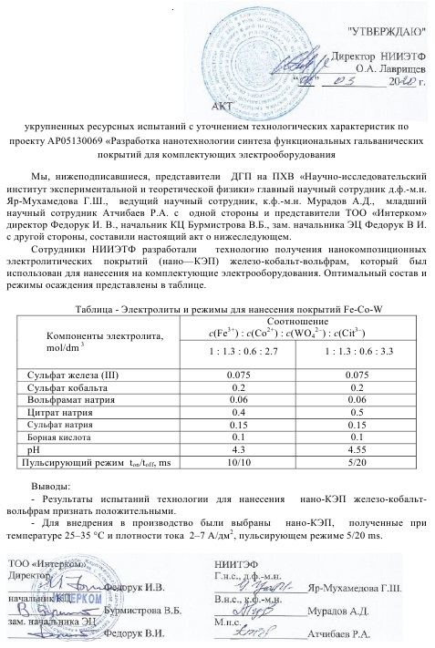

**ПРИЛОЖЕНИЕ Г**

**Акт внедрения**

